**“拜托了快递”快递代拿系统**

**项目安装部署手册**

**版本<V2.0>**

|  |  |  |  |
| --- | --- | --- | --- |
| **拟制** |  | **日期** | 2020/6/17 |
| **审核** |  | **日期** |  |
| **批准** |  | **日期** |  |

**蓬松的头发项目小组**

目录

第1章 部署环境 3

1.1 系统部署结构 3

1.2 服务器配置 3

1.3 客户端配置 3

1.3.1 客户端机器配置要求 3

1.3.2 客户端机器系统软件环境 4

第2章 后端服务器配置 4

2.1 数据库服务器安装与配置 4

2.2 服务器操作系统和组件安装要点 9

第3章 前端配置 16

# 部署环境

## 系统部署结构

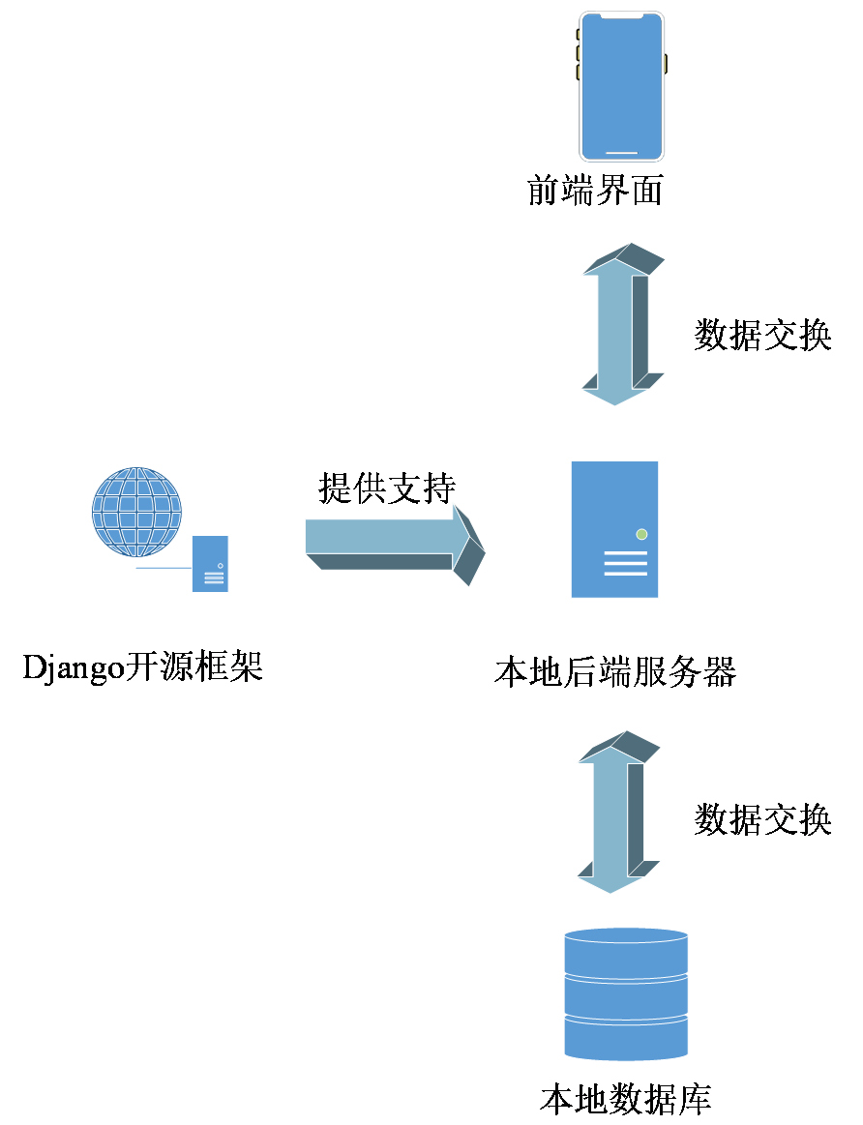

## 服务器配置

1. PyCharm专业版
2. Navicat数据库管理工具（或其他可替代的管理工具）
3. MySql数据库管理系统

## 客户端配置

1. 微信开发者工具
2. 安装有微信APP的手机

### 客户端机器配置要求

1. 处理器：2GHz处理器或更高
2. 内存：2GB或更高
3. 硬盘：20GB或更高
4. 显示器：1024 x 768（像素）分辨率增强色32 位或更高
5. USB：1.1或更高

### 客户端机器系统软件环境

1. 操作系统：Windows 7或Windows 10
2. 分辨率：1024*768或以上

# 后端服务器配置

## 数据库服务器安装与配置

1. 安装MySql，如果已安装，请跳转至（2）；

①进入<https://dev.mysql.com/downloads/mysql/>下载MySql

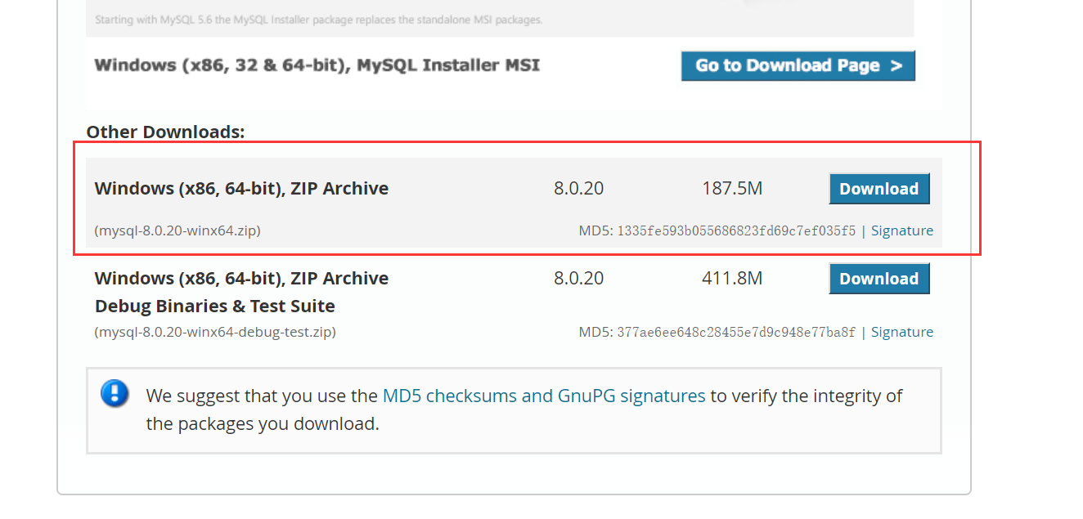

②将下载的安装包解压，打开解压后的目录，在目录下添加文件my.ini，文件内容如下，注意其中的basedir和datadir要根据自己的解压路径进行修改

[Client]

port = 3306

[mysqld]

#设置3306端口

port = 3306

# 设置mysql的安装目录

basedir=D:\mysql-8.0.12-winx64

# 设置mysql数据库的数据的存放目录

datadir=D:\mysql-8.0.12-winx64\data

# 允许最大连接数

max_connections=200

# 服务端使用的字符集默认为8比特编码的latin1字符集

character-set-server=utf8mb4

# 创建新表时将使用的默认存储引擎

default-storage-engine=INNODB

[mysql]

# 设置mysql客户端默认字符集

default-character-set=utf8mb4

③以管理员身份启动cmd，进入MySQL目录下的bin目录，运行mysqld --initialize -user=mysql --console命令，初始化MySQL，此时将会生成root用户的初始化密码，此密码是随机生成的，请先记录下这个密码。

④运行mysqld -install命令，安装MySQL服务，如果输出表示MySQL服务安装成功。

⑤运行net start mysql命令启动MySQL服务，如图即为安装成功。

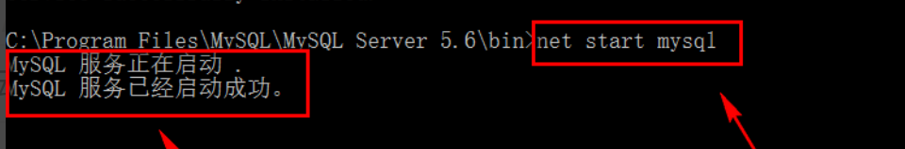

⑥使用mysql -u root -p命令登陆MySQL，并输入刚才随机生成的密码确认。

⑦初次登陆MySQL，要求先修改密码才能进行其他操作，此时用ALTER USER 'root'@'localhost' IDENTIFIED WITH mysql_native_password BY '123456';（注意最后的分号）语句修改密码，如果输出Query OK, 0 rows affected (0.02 sec)表示修改成功，语句中的123456替换为你想修改的密码。

1. 安装MySQL管理工具，这里以Navicat为例，如果已安装，请跳转至（3）。

①下载Navicat（这里提供百度网盘下载链接仅供参考）

百度网盘下载：[*https://pan.baidu.com/s/1mci-yjfs7LM0E8r66LNHLw*](https://pan.baidu.com/s/1mci-yjfs7LM0E8r66LNHLw) 提取码：j5sh

②将Navicat压缩包解压到指定的路径下；

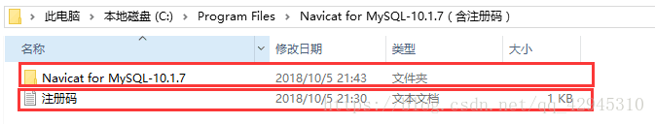

③打开Navicat目录，点击Navicat

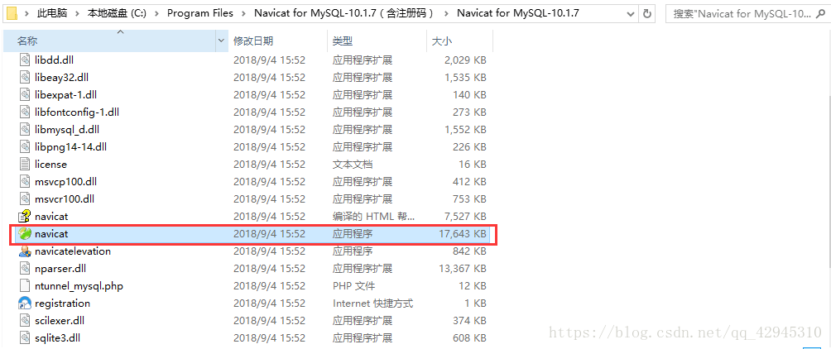

④单击注册

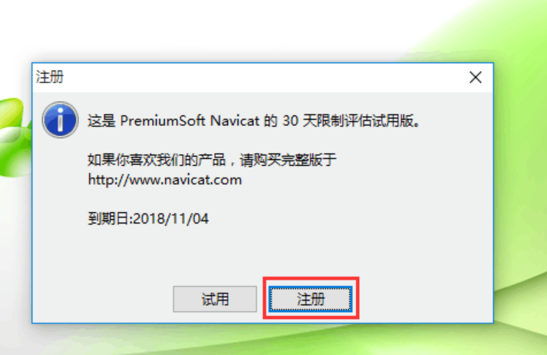

⑤将下载的注册码复制粘贴至此 -> 单击确定

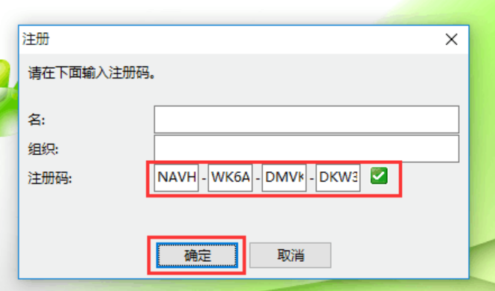

⑥单击连接 -> 输入连接名（任意）-> 输入密码（MySQL的密码） -> 单击连接测试

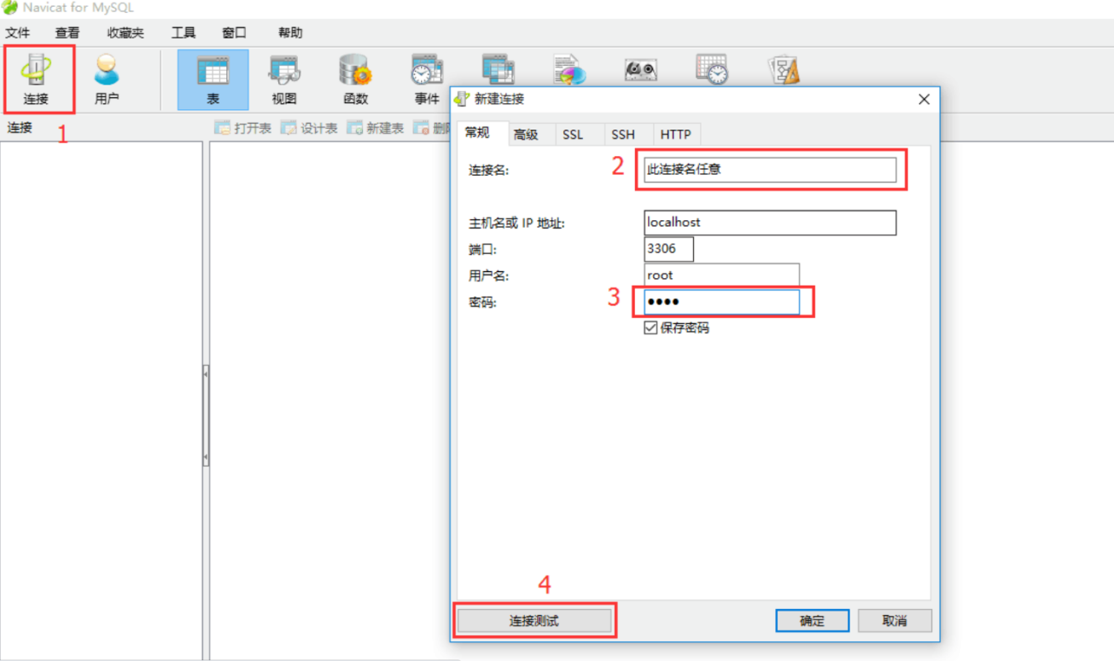

⑦单击确定

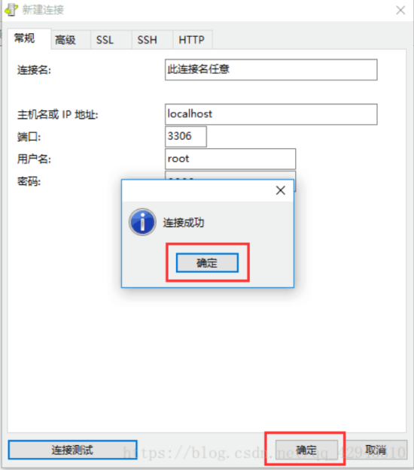

1. 导入数据库sql文件

①打开Navicat，右键点击“运行SQL文件”；

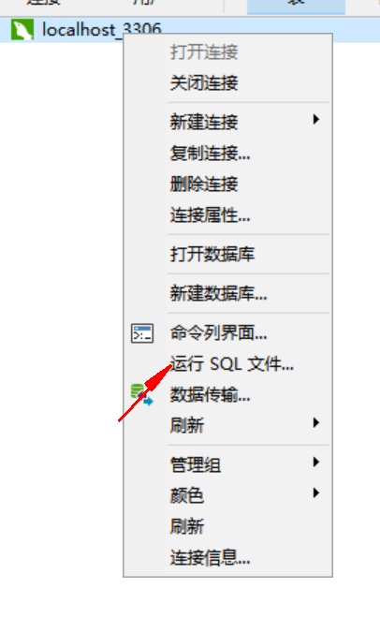

②选择项目的SQL文件；

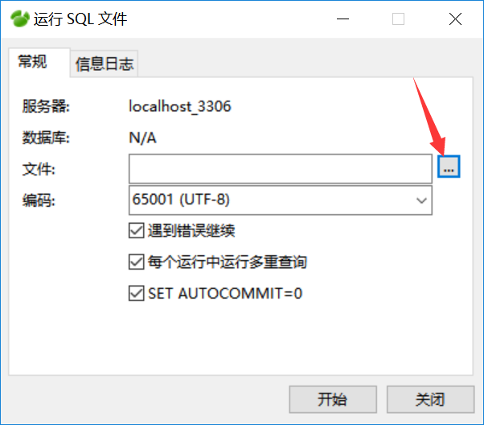

③在导入结束后，点击关闭，此时可能数据库中还没有导入的表，右击数据库名字或者表选择刷新

## 服务器操作系统和组件安装要点

1. 进入jetbrains官网<https://www.jetbrains.com/pycharm/download/>，下载PyCharm专业版（注：这里不建议使用社区版）；

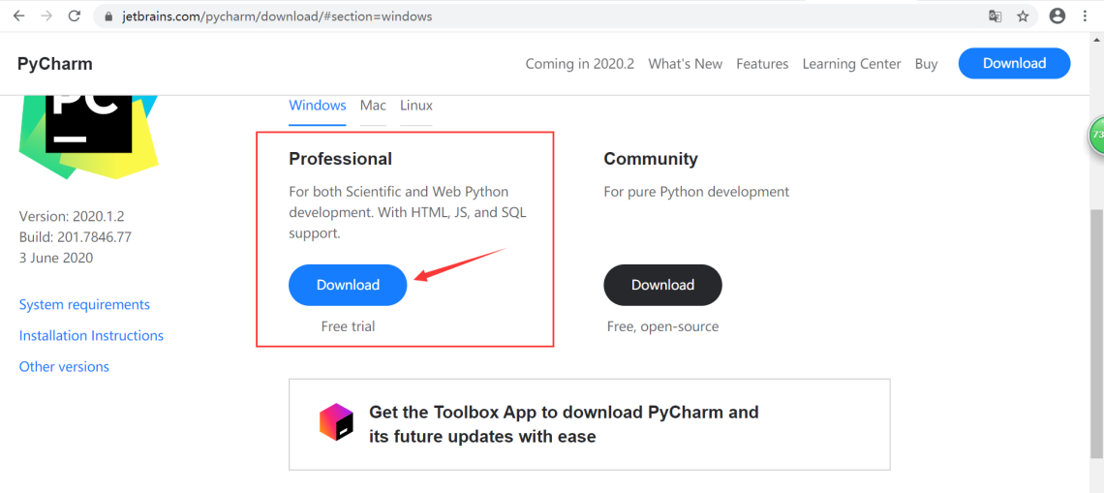

1. 下载成功后，点开安装包进行安装操作

①可以选择安装在自己熟悉的路径中，点击next；

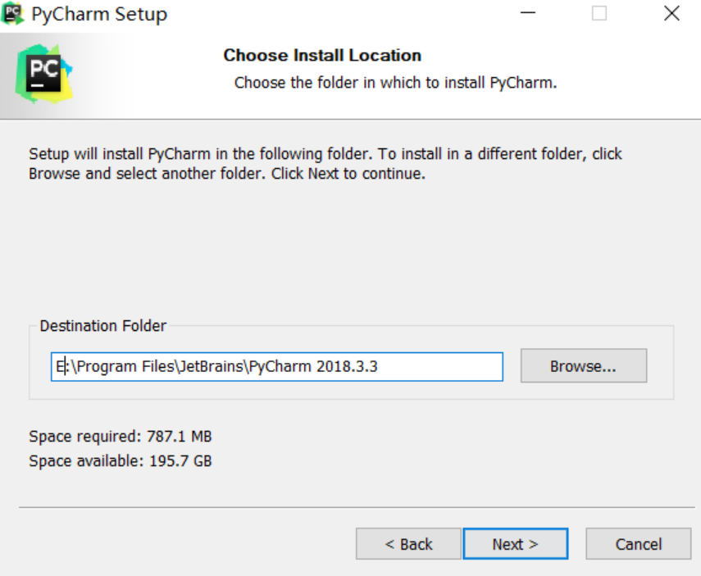

②遇到下图，根据自己的电脑配置，选择勾选64bit还是32bit，然后勾选“Add "open Folder as project"”，这个能让你方便的打开文件夹，Create Assertions，创建关联，勾选Download and install JRE，如果你没有安装环境会帮你安装环境，点击next，等待安装完毕，点击finish就安装完成，PyCharm有30天免费试用期，故如果只是短期使用，不需要破解，如需长期使用，可点击

<https://www.jianshu.com/p/84455c15cc3d>

自行破解，此外，JetBrains为学生免费提供了专业版的使用权限，可以通过教育邮箱(e.g.067@stu.ahu.edu.cn)认证，这里不再详述；

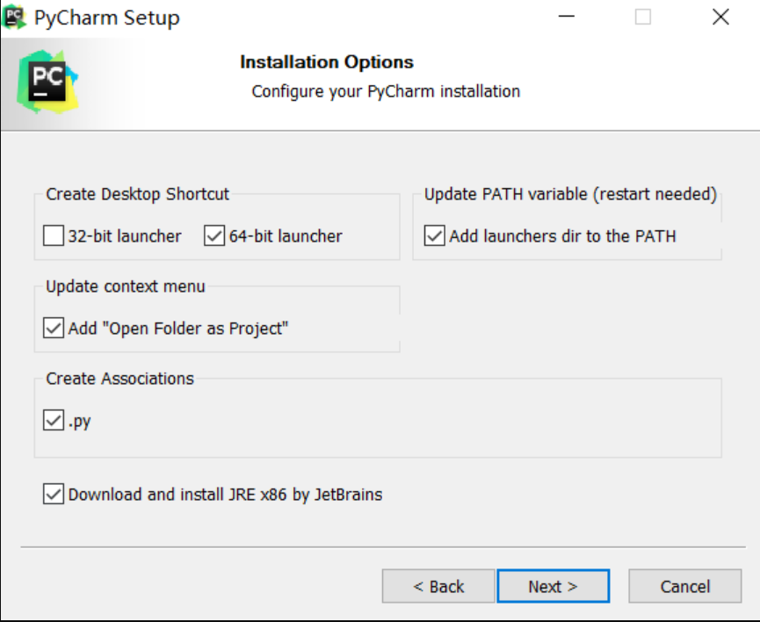

1. 如果您的电脑上已配置Python运行环境，请转（4），如果未配置，请进入<http://www.python.org/>下载Python安装包；

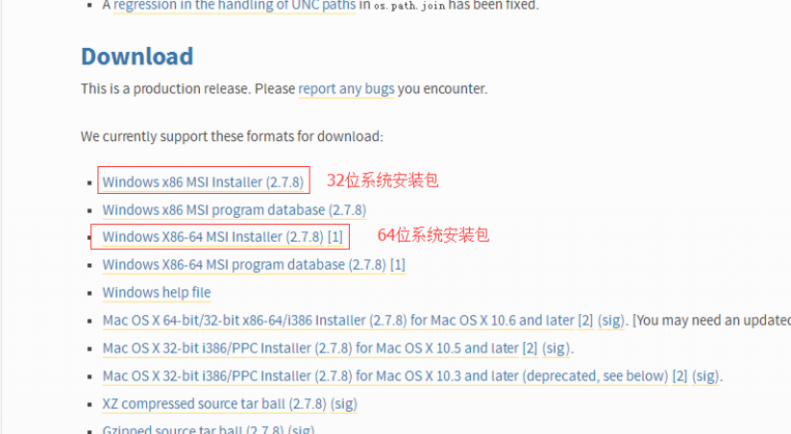

这里以64位为例，说明，具体安装步骤如下：

 ①双击下载包，进入Python安装向导，勾选下方的两个选项框,再点击Customize installation进入下一步；

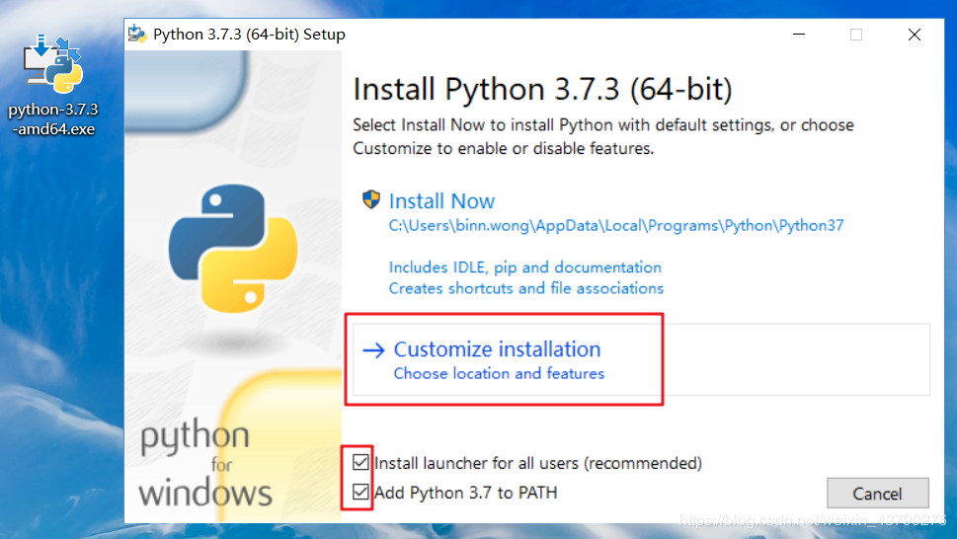

②这个界面的选项需要全部勾选，点击Next；

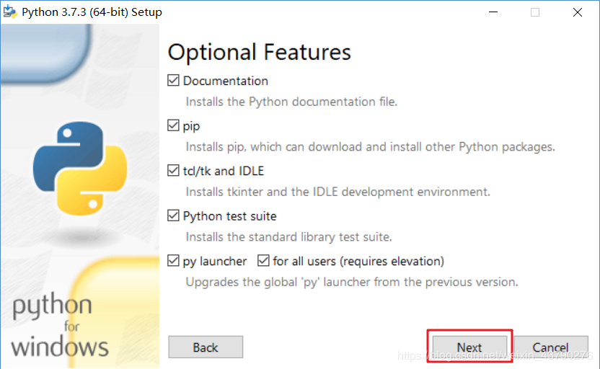

③遇到此界面，将Install for all users选项打钩,其他的选项保持默认,此时下方的默认安装路径为C:\Program Files\Python37,这里可以点击Browse,根据自己的需求选择安装目录,但是目录名中最好不要包含中文，如果C盘有很多空间,可以不更改,或者有固态硬盘的,可以选择装在固态盘中，确认好安装位置后,点击Install进行安装；

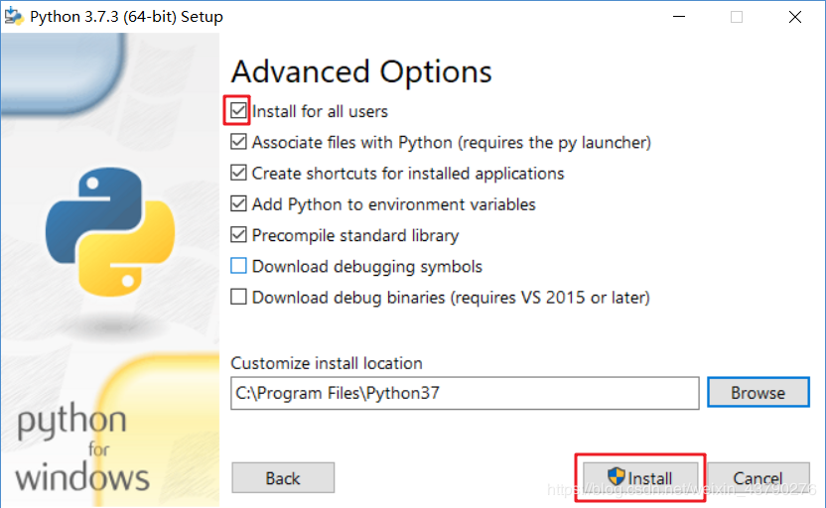

④Python开始安装，可以看到安装的进度条在读条，需要的安装时间很短；

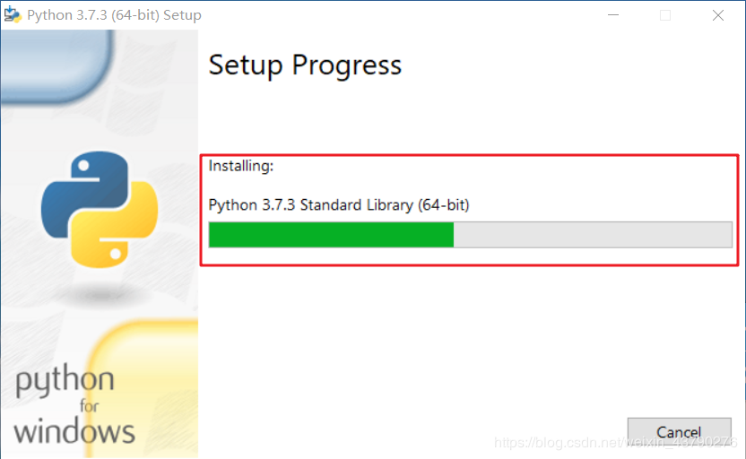

⑤进度条完成，会显示下面的菜单，表示已经安装成功了，现在点击Close即可，Python安装成功。

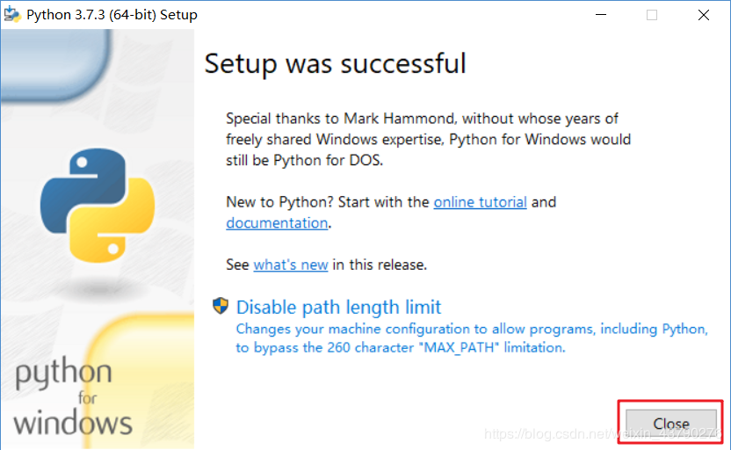

1. 配置Python环境变量

在安装完成Python后，已经自动帮我们配好了环境变量(因为上面我们勾选了添加环境变量的选项，非常方便)，我们直接在命令行里面使用python命令，就会进入Python的交互界面。

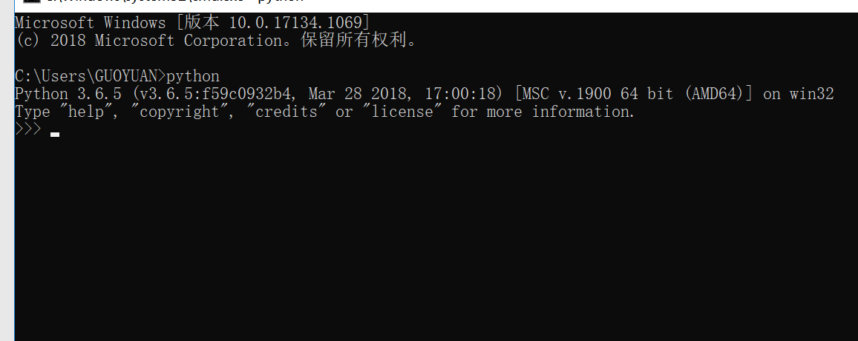

1. 导入Django后端服务器

①选择File->Open，找到“拜托了快递”后端Django项目，选择文件夹时要注意，选择manage.py的上级文件，这样才能打开并运行整个项目。

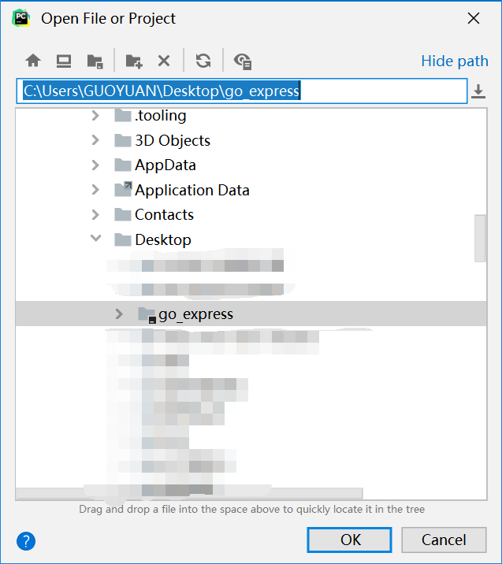

②配置解释器的虚拟环境

点击File–>Settings–>Project:go_express–>Project Interpreter

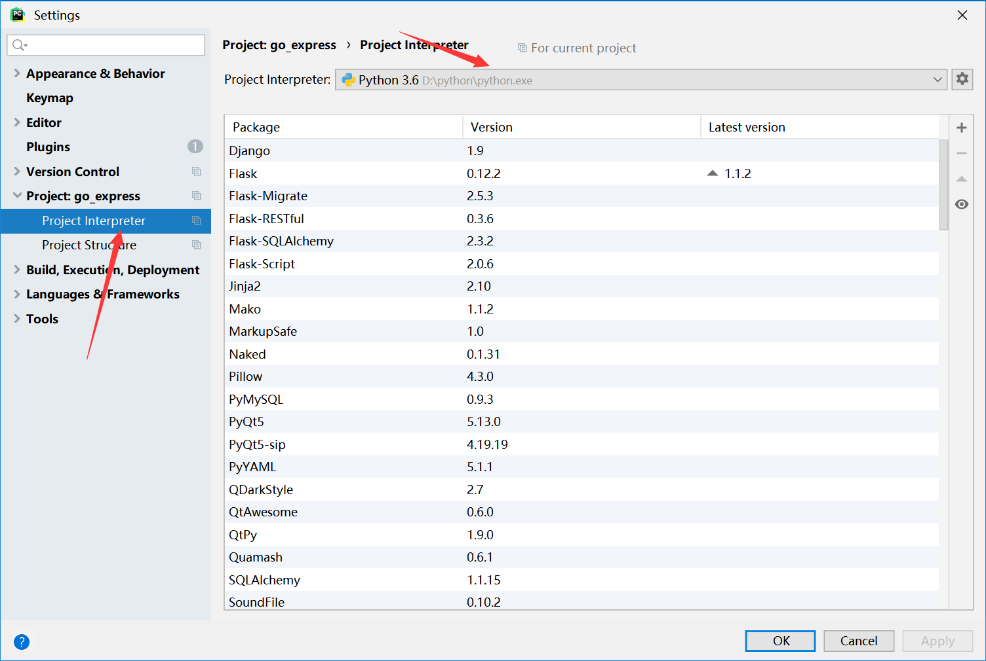

③修改setting.py中数据库的相关信息为自己的MySQL账户密码

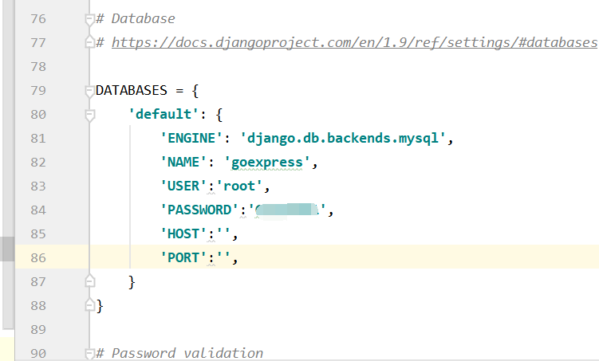

④点击Pycharm右上角的运行

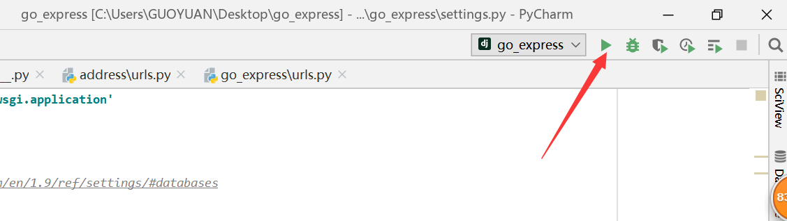

⑤后台服务器搭建成功

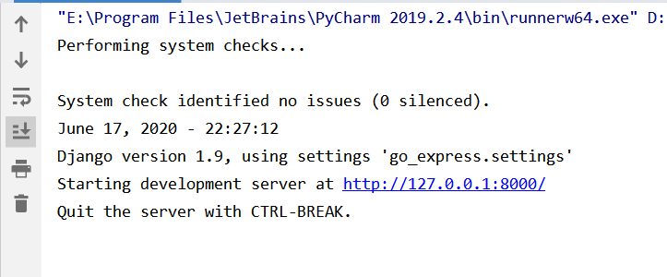

# 前端配置

1. 进入<https://developers.weixin.qq.com/miniprogram/dev/devtools/download.html>下载微信开发者工具，注意，Windows版本的仅支持Windows7及以上版本。

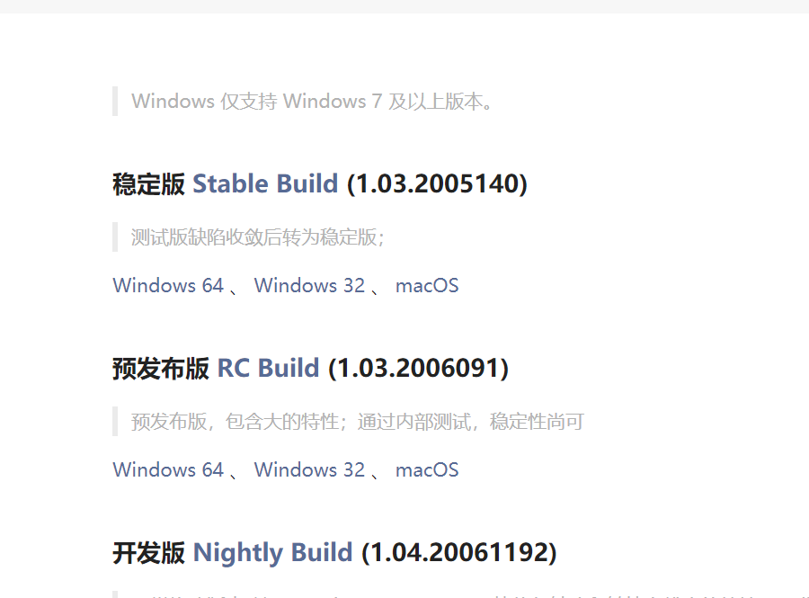

1. 下载完成后，双击进行安装，安装过程较为简单，根据提示不断进行下一步即可，可以选择安装在自己熟知的路径中。

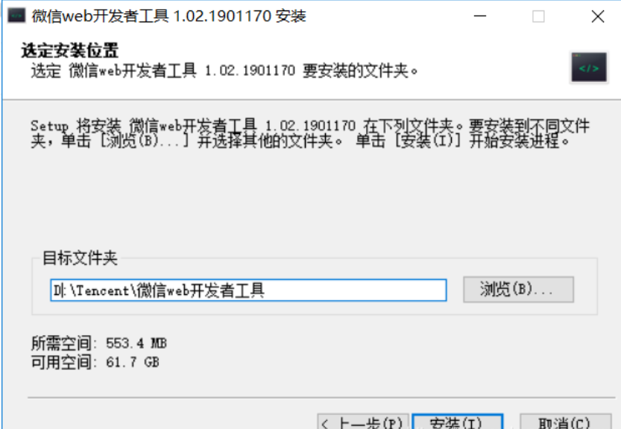

1. 运行微信开发者工具，会出现登录界面，用手机微信扫一扫，然后在手机端确认，就可以登陆了。



1. 登录成功后，进入微信开发者工具，点击加号。

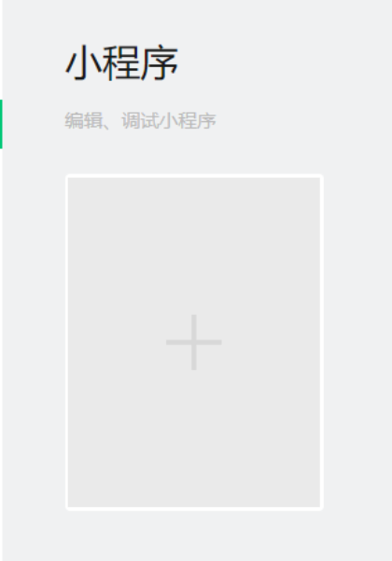

1. 点击导入项目，在目录中选择，项目的前端文件夹，注意选择app.js的上一级路径，否则会出现错误，最后导入。

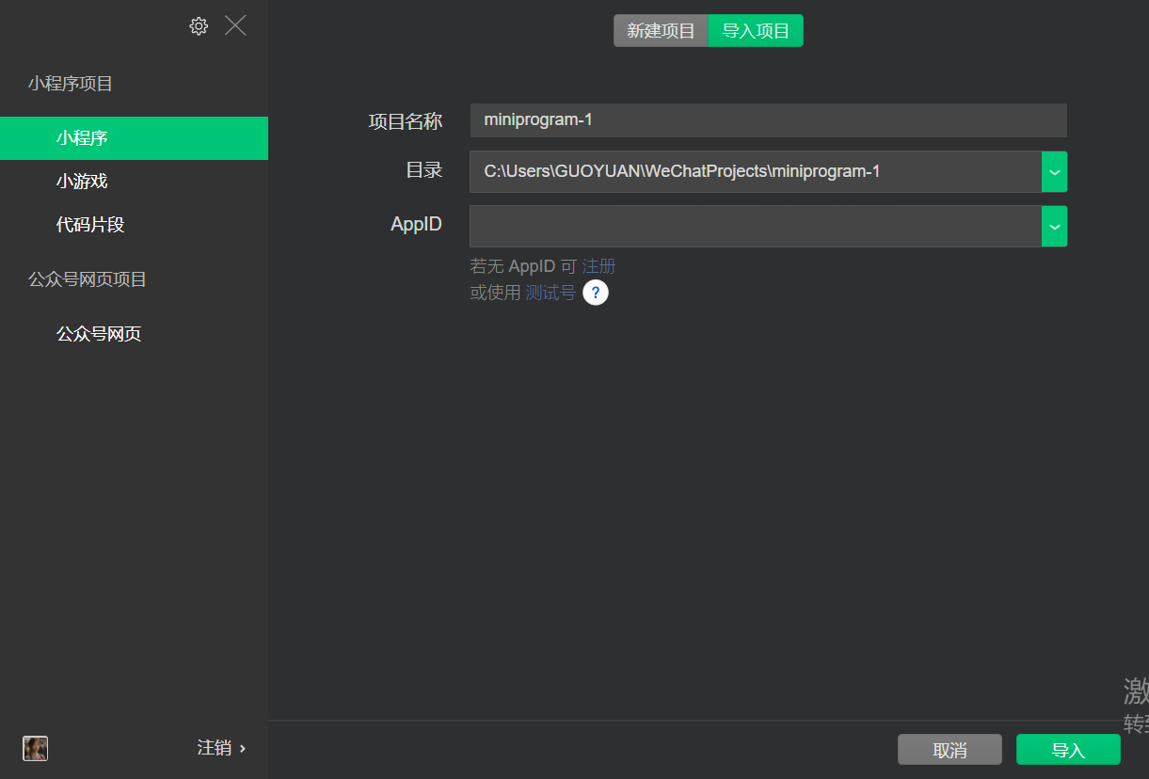

1. 至此，项目前端、后端、数据库全已部署完毕，可在微信开发者工具中进行模拟使用。

